**Техническое Задание**

**по коррекции промо сайта мобильного приложения Changes**

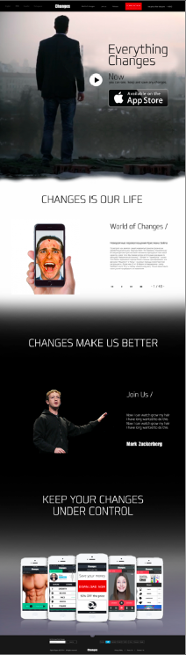Сокращаем и упрощаем сайт:

Убираем видео №2 и видео №3.

Остается 4 страницы:

1. Видео ролик / Фото заставка
2. World of Changes
3. Join Us
4. Release

Также у нас остается верхнее меню сайта и футер

**Верхнее меню** состоит из (слева направо):

Четырех языков: Английский, Китайский,

Португальский, Испанский

Логотипа (анимирован спец эффектом, периодич-

ность такая, как сейчас)

Разделов сайта: World of Changes, Join Us, Release

Плашки с прямой ссылкой на скачивание

приложения в Appstore.

(Плашка анимирована, движением в виде биения

сердца, частота сокращения один раз в 4 секунды)

Информацией о реальной стоимости приложения

после окончания специального периода скидок:

Price after discount $ 4.99

**Футер** состоит из (слева направо):

Подписки на новости

Прямых ссылок на социальные сети

Скачивание пресс релиза (Press Us)

Автоматического отправления письма в компанию

(Contact Us)

При наведения курсора мыши на любое слово в меню

(верхнем меню и футере), слово выделяется красным

цветом.

**Алгоритм работы сайта:**

При первом заходе на сайт, автоматически запускается видеоролик.

После его просмотра, ролик замещается фото заставкой (первый кадр из ролика).

Фото заставка анимирована спец эффектом, аналогичным анимации логотипа. Периодичность анимации фото заставки, такая как есть сейчас.

После того, как пользователь посмотрел видео ролик, внизу экрана появляется белая полупрозрачная стрелочка указывающая вниз (как на сайте [www.myvessyl.com](http://www.myvessyl.com)). При нажатии на нее, сайт плавно начинает переходить на следующую страницу.

Верхнее меню полупрозрачное. После того, как сайт начинают прокручивать и заставка поднимается вверх, она заезжает под плашку меню и верхнее меню становится черным и непрозрачным. (наглядный пример / референс можно увидеть на сайте [www.myvessyl.com](http://www.myvessyl.com)) После показа ролика, на фото заставке появляется кнопка play, нажав которую, можно еще раз посмотреть ролик.

При прокрутке сайта вниз, между страницами появляются фразы (эффект проявление), которые являются связующим звеном между страницами (разделами сайта). Вторая и третья страницы сайта (World of Changes, Join Us), остаются без изменения (необходима лишь коррекция текстов по размеру шрифта и расположению текста на странице).

Четвертая страница полностью меняется, вместо человека с табличкой, ставим телефоны со страницами приложения. Анимация только на красной плашке, аналогичная анимации красной плашки в верхнем меню (биение сердца, можно полностью повторить эффект с верхней плашки меню). При нажатии на плашку пользователь попадает на страницу приложения Changes в appstore.

После того, как пользователь опустился в самый низ и дошел до футера, по центру экрана появляется белая полупрозрачная стрелочка указывающая вверх. При нажатии на эту стрелочку, сайт автоматически и быстро перематывается вверх на начало сайта (на фото заставку).

Курсор мыши во всем сайте в виде руки с указательным пальцем.

Шрифт используем только Франкер (шрифт высылаю в приложенном файле).

ОСНОВНОЕ ТРЕБОВАНИЕ К САЙТУ, ЧТОБЫ ОН ВЫГЛЯДЕЛ НА ЭКРАНЕ ЛЮБОГО КОМПЮТЕРА ИЛИ НОУТБУКА (С ЭКРАНАМИ ОТ 11 ДИАГОНАЛИ ДО 27), ТОЧНО ТАКЖЕ, КАК НА МОЁМ МАКЕТЕ!!!!!!!!!!! Уменьшение или увеличение элементов сайта, должно быть равномерным и пропорциональным и не менять размеры (пропорции) элементов сайта, относительно друг друга. ЭТО ОЧЕНЬ ВАЖНО!!!!

Если возникнут вопросы, готов ответить оперативно в скайпе. Все необходимые материалы высылаю в приложении к данному письму.

Мне очень важно запустить этот сайт, как можно быстрее!!! Если честно, времени уже не осталось совсем. Поэтому я буду вам крайне признателен, если вы сможете найти время прямо завтра для того, чтобы сделать эту работу. Я не останусь в должниках! Заранее спасибо за помощь!

С уважением, Марк Бергер.